Zajęcia rozwijające zainteresowania - zainteresowania kulinarne.
Gotujemy razem - ŚNIADANIE
Przygotuj sam/sama lub razem z Rodzicami, Babcią, Dziadkiem, Rodzeństwem śniadanie.
Mogą to być np. płatki, kanapki, tosty lub coś innego, co lubisz jeść na śniadanie.

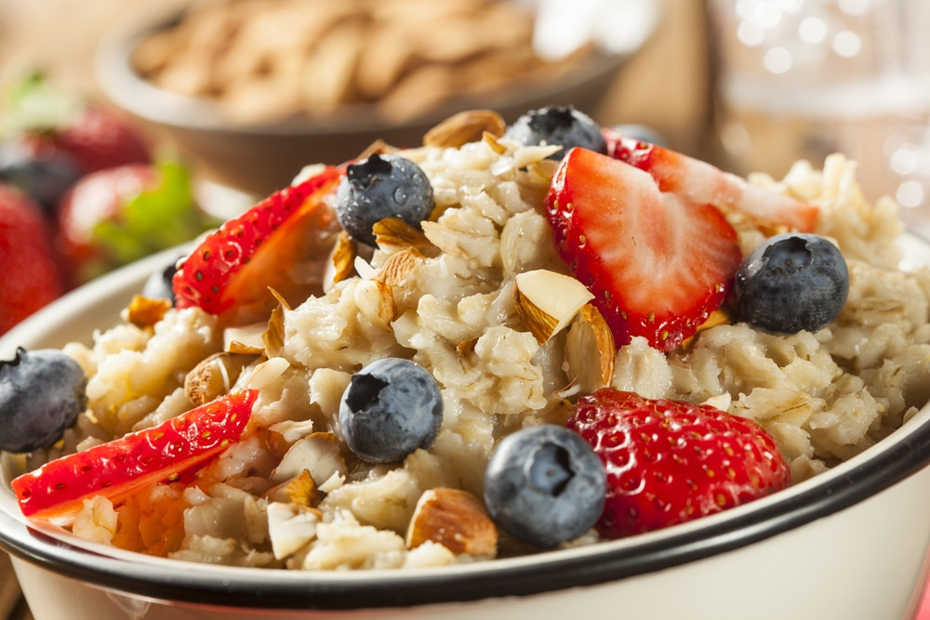
Zdjęcie ze strony dietetycy.org

Jeśli chcesz, zrób zdjęcie swojego śniadania, narysuj je lub napisz, co udało Ci się przygotować i prześlij mi na adres: annalichanska@interia.pl
Pozdrawiam, p. Ania :)

